



Mandagskoret
- et kor for dig der har en demenssygdom
- og din pårørende.

Mandagskoret er et tilbud til dig, der har lyst til at synge og være en del af et fællesskab.
Vi starter igen mandag d. 14.september
Sidste gang d. 23. november

Mødested: Kl.15-16.30 i Sognegården, Nørregade 98, Vejen

Prisen er 795 kr. pr. person for dem, som synger med i koret.

Hvis du som pårørende ikke ønsker at synge med i koret, kan du møde andre ligesindede i Sognegårdens lokaler.

Til koret er der 2 kursusledere:
- demenskonsulent, Martha Nielsen, der har stor erfaring inden for kor og fællessang
- tidl. folkeskole- og musiklærer, Marie Ulsdal, der har været korleder for
børn og voksne gennem mange år – de sidste 8 år korleder for Børne-og Kirkekoret
i Harte.
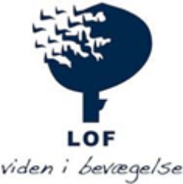
Tilmelding: LOF hjemmeside eller skoleleder Carina Agerskov Chüsler tlf 21434148, Mail: kongeaa@lof.dk

